Klein Lauden

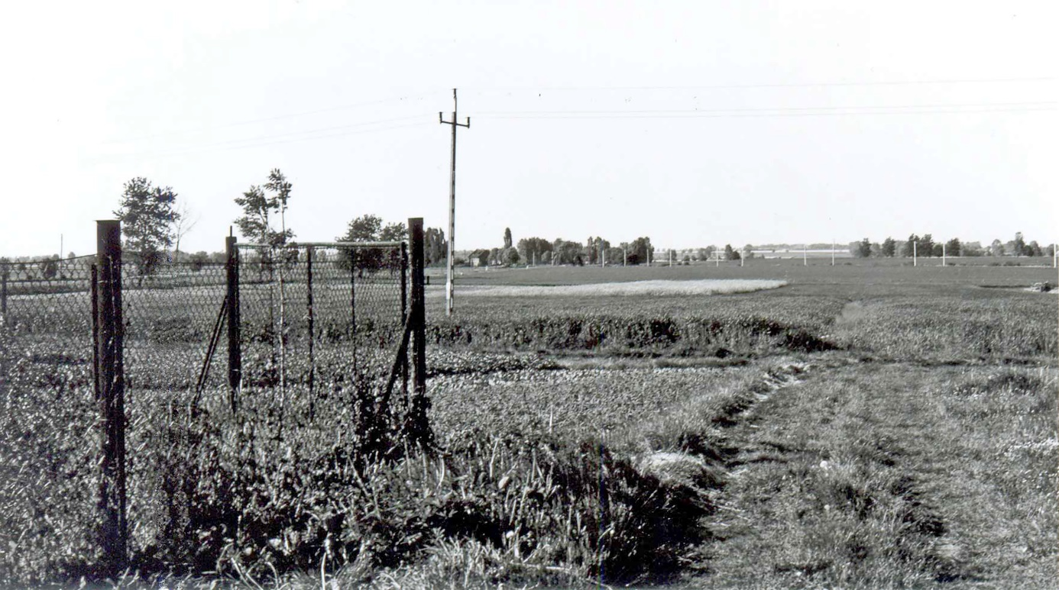
Dorflandschaft (Bahnhof Friedfelde)

